Пользовательская инструкция
для программного обеспечения
Client Gos Zakupki

версия ПО 1.7.6.5

ver 2.0

Оглавление
1. Регистрация 3
2. Клиентская часть 5
2.1. Закупки 5
2.2. Планы закупок 11
2.3. Запросы цен 11
2.4. Жалобы 13
2.5. Реестр контрактов 14
2.6. Реестр недобросовестных поставщиков 17
2.7. Изменения существенных условий контрактов 18
3. Админская часть 19
4. Обновление 22

Регистрация

Доступ к Cистеме предоставляется посредством запуска исполняемого файла Client Gos Zakupki.exe на рабочем месте удаленного пользователя. После запуска появляется окно авторизации.
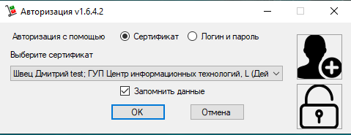
Для подключения оператора к системе необходимо произвести регистрацию нового заказчика или регистрацию нового пользователя (доступна при нажатии на силуэт человека в окне авторизации). В зависимости от выбранного варианта регистрации, окно заполняется определенными полями, необходимыми к заполнению.
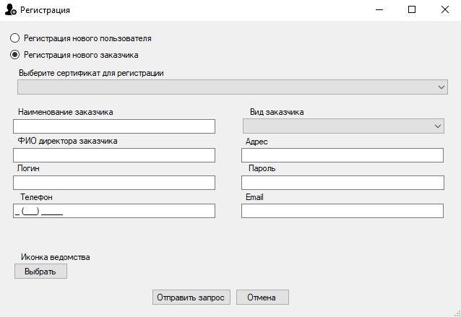
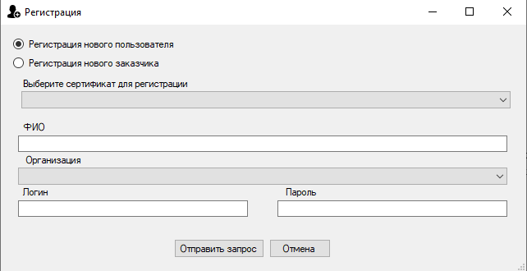
Для регистрации нового заказчика необходимо указать следующую информацию:
- Сертификат
- Наименование заказчика
- Вид заказчика
- ФИО директора заказчика
- Адрес
- Логин
- Пароль
- Номер телефона
- Email
- Иконку заказчика
Для регистрации нового пользователя необходимо указать следующую информацию:
- Сертификат
- ФИО
- Огранизацию
- Логин
- Пароль
После заполнения всех полей необходимо нажать на кнопку «Отправить запрос». Пользователю откроется программа CryptoGSS в которой он сможет посмотреть сформированное заявление на регистрацию. В появившемся окне, если после просмотра заявки пользователь согласен на регистрацию, необходимо нажать «Да». И ожидать принятия регистрации.
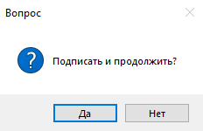
После того как заявка на регистрацию была одобрена, пользователь может войти в систему посредством указания сертификата или логина и пароля.

Клиентская часть
После ввода сертификата или логина и пароля, перед пользователем открывается главное окно программы через которое осуществляется вся работа с информационной системой. В зависимости от прав доступа, пользователю будет доступно определенное количество вкладок на главном окне программы
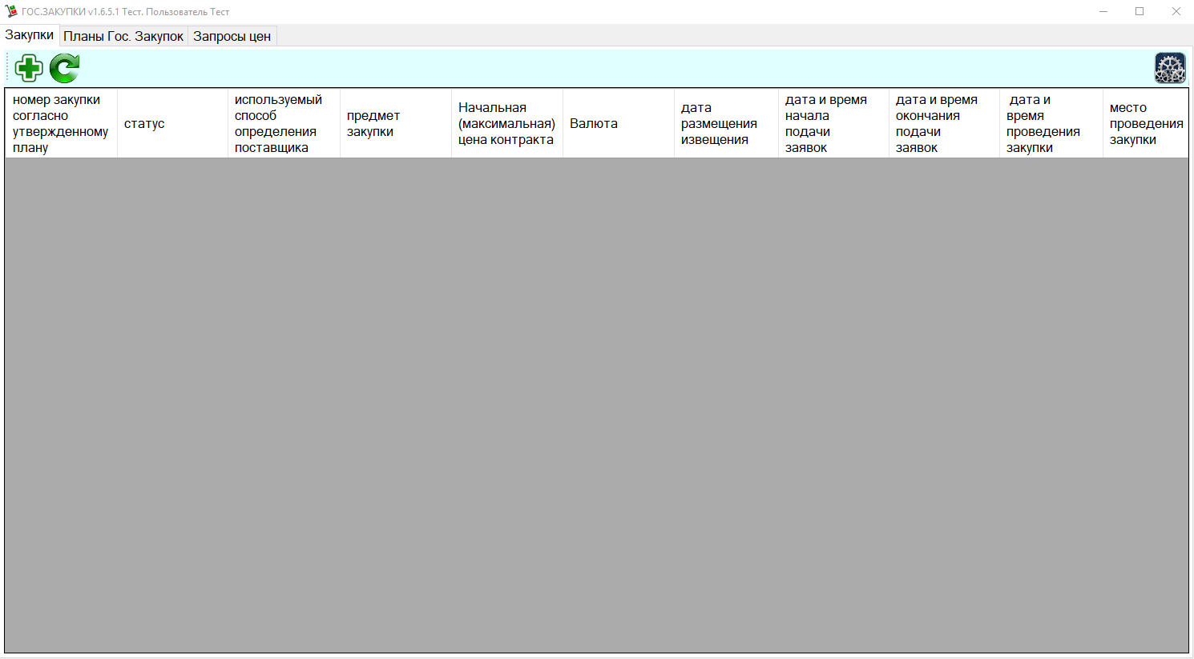
На каждой из вкладок присутствует кнопка зеленого знака «плюс», и кнопка обновления записей в таблице.

Закупки
Для добавления новой закупки, необходимо нажать на «плюс» и далее в открывшемся окне заполнить все поля, а также указать все необходимые документы.
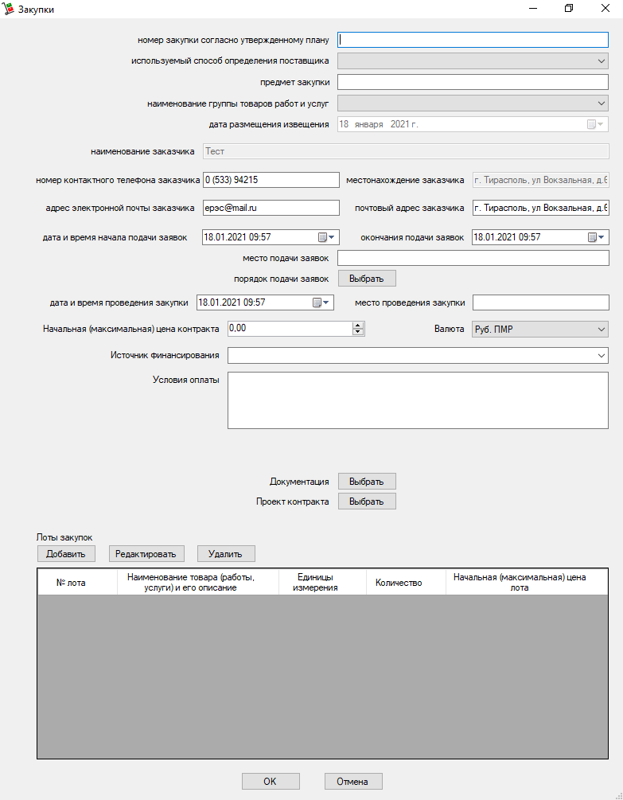
Для добавления лотов закупки необходимо нажать на кнопку «добавить», перед пользователем открывается окно с общей информации о всех позициях лота. Чтобы добавить позицию лота, необходимо нажать на кнопку «добавить» и далее, в открывшемся окне указать все поля. Чтобы указать еще один лот, необходимо повторить процедуру.
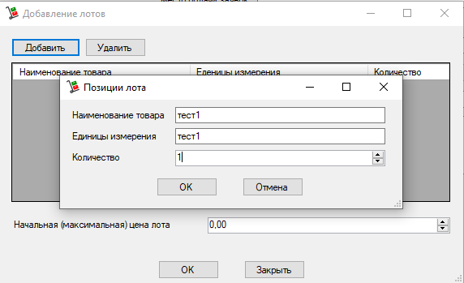
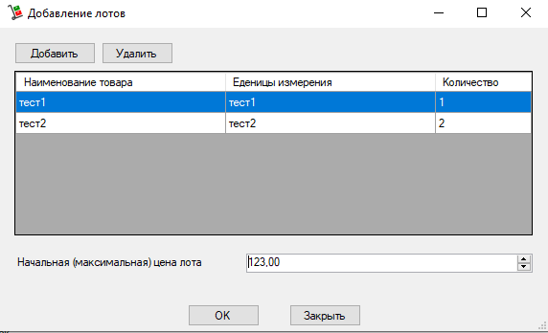
После добавления лотов, в нижней части необходимо указать начальную (максимальную) цену лота и нажать на кнопку «ок». Процедуру добавления лота, можно повторить. В зависимости от способа определения поставщика закупка разделяется на 4 вида:
-Открытый аукцион
-Запрос предложений
-Электронный аукцион
-Закрытый аукцион
Далее, когда пользователь указал все необходимые поля, а также добавил лоты закупки, ему необходимо добавить данную закупку, посредством нажатия на кнопку «ОК». Закупка добавлена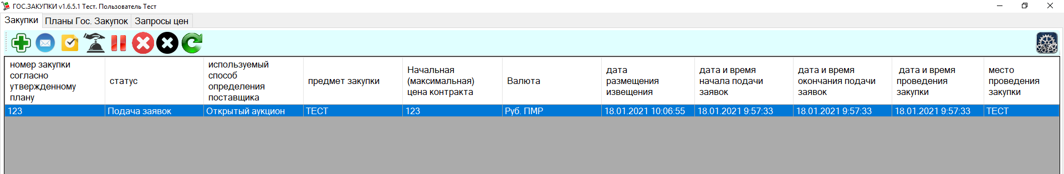
В зависимости от способа определения поставщика, в верхней части программы пользователю предложены взаимодействия с выбранной закупкой
Для всех типов аукциона это:
- Запросы, Разъяснения, Изменения
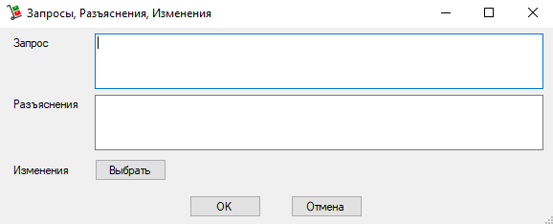
- I Этап аукциона: протокол вскрытия конвертов
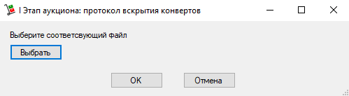

- I Этап аукциона: протокол рассмотрения заявок на участие в аукционе
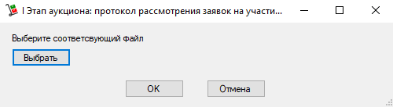
- I Этап аукциона: протокол переторжки
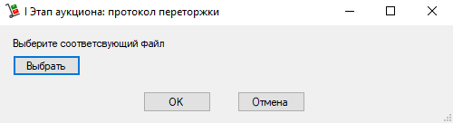
- II Этап аукциона: уведомление о проведении аукциона
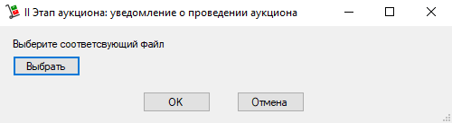
- II Этап аукциона: протокол аукциона
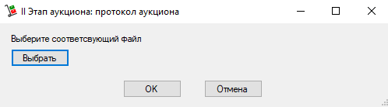
- Заключение контракта
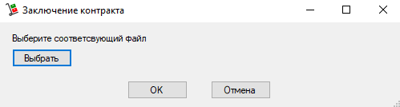
- Приостановление закупки
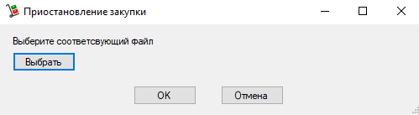
- Возобновление закупки
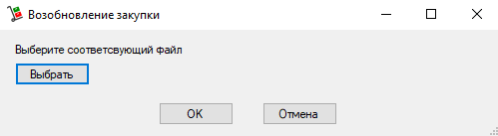
- Отмена закупки
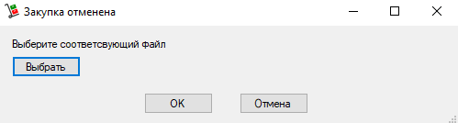

- Признание закупки несостоявшейся
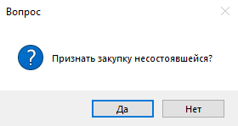

Для запроса предложений это:
- Выписка из протокола проведения запроса предложений

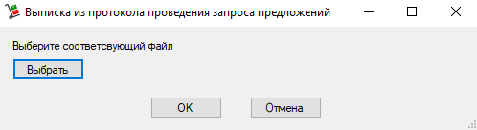
- Протокол рассмотрения предложений
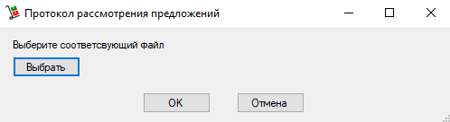
- Итоговый протокол
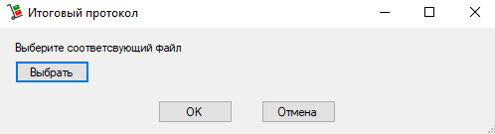
- Приостановление закупки
- Возобновление закупки
- Отмена закупки
- Признание закупки несостоявшейся
Запросы, Разъяснения, Изменения можно указать только на первой стадии, после нажатия на кнопку «I Этап аукциона: протокол вскрытия конвертов», сделать этого будет невозможно.
Для перевода закупки на следующую стадию пользователю необходимо нажать на одну из предложенных кнопок, прикрепить соответствующий документ и нажать на кнопку «ок». Статус закупки сменяется, а в верхней части экрана появляется новая кнопка в соответствии с проведенным этапом закупки. Окно с указанием стадии выгладит для всех этапов однотипно, и выглядит следующим образом:
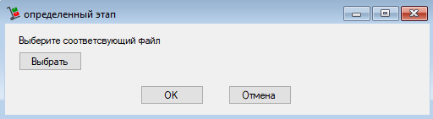

Рассмотрим существующие кнопки для работы с закупкой.
В случае если способ определения поставщика – любой из аукционов, набор кнопок будет следующий:
- Запросы, Разъяснения, Изменения
- I Этап аукциона: протокол вскрытия конвертов
- I Этап аукциона: протокол рассмотрения заявок на участие в аукционе
- I Этап аукциона: протокол переторжки
- II Этап аукциона: уведомление о проведении аукциона
- II Этап аукциона: протокол аукциона
- Заключение контракта
В случае если способ определения поставщика – запрос предложений, набор кнопок будет следующий:
- Выписка из протокола проведения запроса предложений
- Протокол рассмотрения предложений
- Итоговый протокол
Для всех способов определения поставщика предусмотрены следующие кнопки:
- Приостановление закупки
- Возобновление закупки
- Отмена закупки
- Признание закупки несостоявшейся

В любой момент закупку можно приостановить и отменить, указав соответствующий документ. Для признания закупки несостоявшейся, необходимо нажать на соответствующую кнопку и далее, в открывшемся окне указать свой выбор.
После отмены закупки и признания закупки несостоявшейся, дальнейшие действия с ней невозможны. После приостановления закупки, её можно возобновить, указав соответствующий документ.
Информацию о закупке можно просмотреть, нажав два раза по строке в таблице.
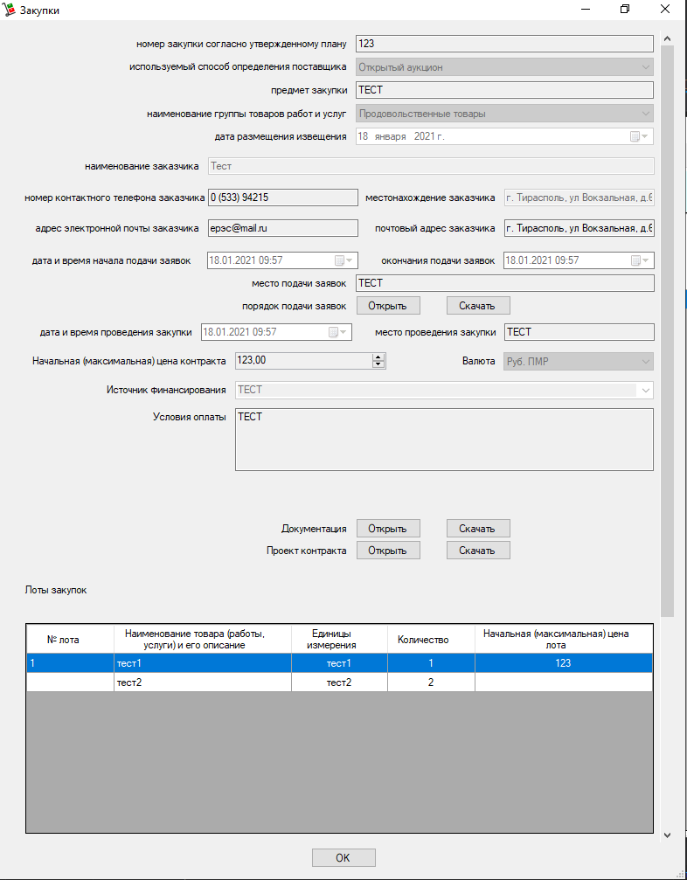

Планы закупок
Чтобы добавить план закупок, пользователю необходимо в верхней части экрана выбрать соответствующую вкладку, перед ним откроется таблица планов гос.закупок. Для добавления нового плана, необходимо нажать на кнопку «плюс» и далее, в открывшемся окне указать все необходимые поля.
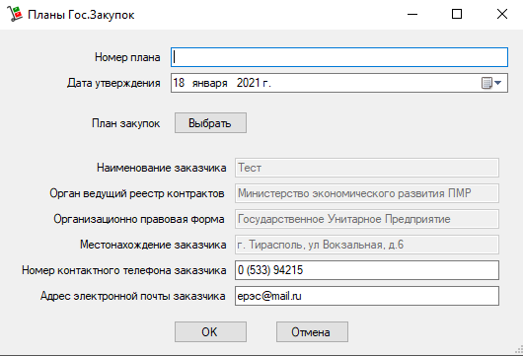
Информацию о заказчике менять нельзя, за исключением номера контактного телефона и адреса электронной почты.
После заполнения всех полей и выбора файла с полным планом закупки, необходимо нажать на кнопку «ок». План закупок добавлен.
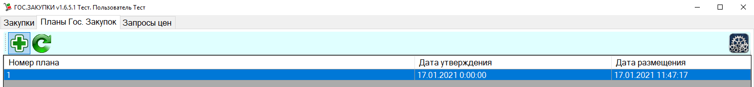

Запросы цен
Для добавления запросов цен, пользователю необходимо в верхней части экрана выбрать соответствующую вкладку, перед ним откроется таблица запросов цен. Для добавления нового запроса, необходимо нажать на кнопку «плюс» и далее, в открывшемся окне указать все необходимые поля.
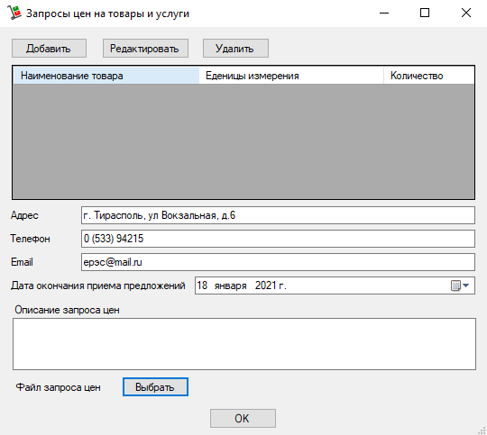

Чтобы добавить предмет запроса, пользователю нужно нажать на кнопку добавить, а далее в открывшемся окне указать все необходимые поля.
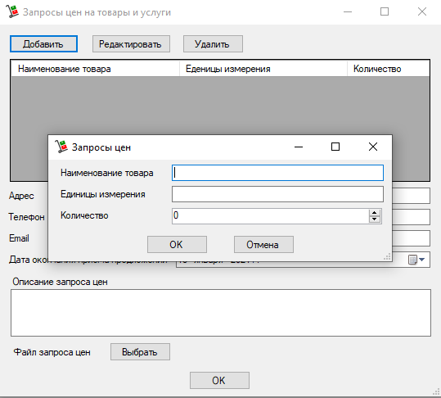
В запросах цен можно прикрепить файлы запроса цен. Для этого в нижней части окна необходимо нажать на кнопку «Выбрать» и далее, в открывшемся окне, посредством кнопки «Добавить» выбрать необходимые файлы.
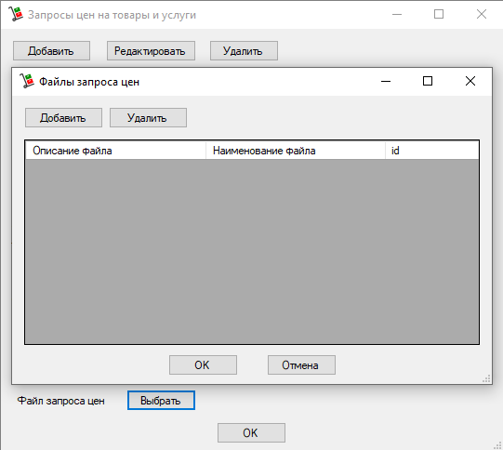
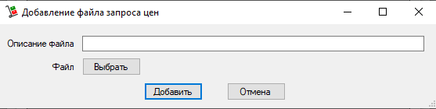
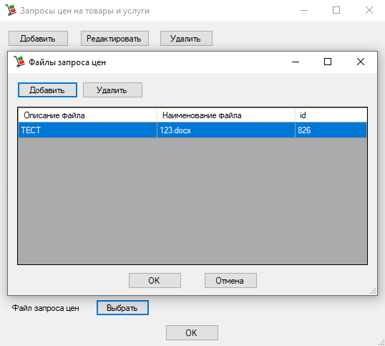
Чтобы добавить данный запрос цен, необходимо на основной форме запросов цен нажать на кнопку «ок». Запрос цен добавлен.
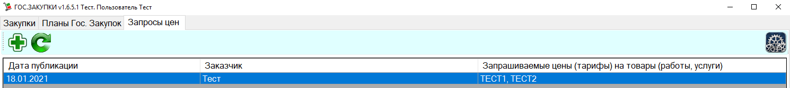

Жалобы
Для добавления жалобы, пользователю необходимо в верхней части экрана выбрать соответствующую вкладку, перед ним откроется таблица жалоб. Для добавления жалобы, необходимо нажать на кнопку «плюс» и далее, в открывшемся окне указать все необходимые поля.
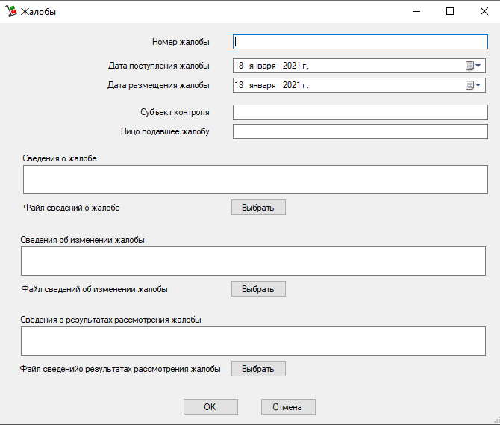
После заполнения необходимых полей, необходимо нажать на кнопку «ок». Жалоба добавлена.
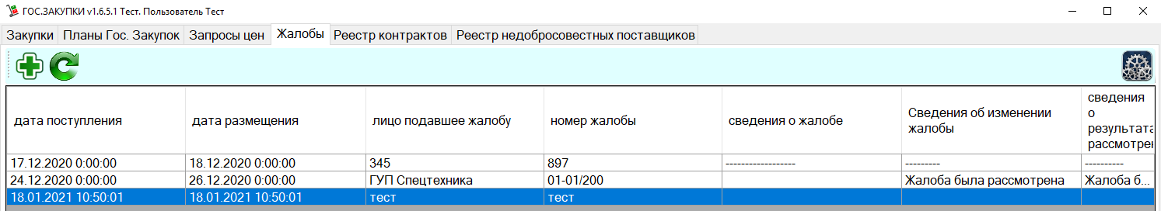

Реестр контрактов
Для добавления контракта в реестр, пользователю необходимо в верхней части экрана выбрать соответствующую вкладку, перед ним откроется таблица контрактов. Для добавления контракта, необходимо нажать на кнопку «плюс» и далее, в открывшемся окне указать все необходимые поля.
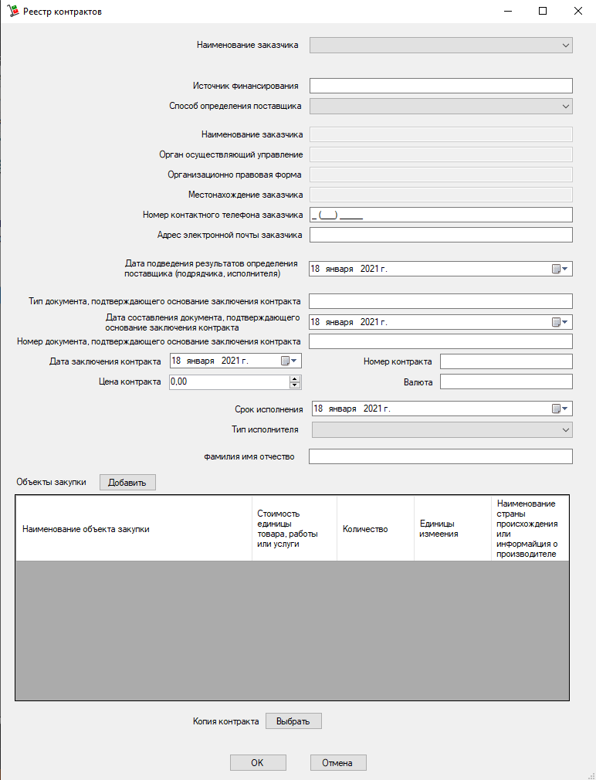
В зависимости от выбранного варианта «Тип исполнителя», на форме будут появляться соответствующие поля.
Для юридического лица:
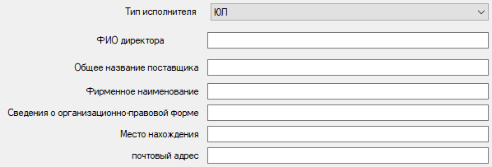
Для физического лица:
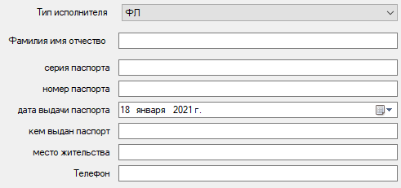
Для индивидуального предпринимателя:
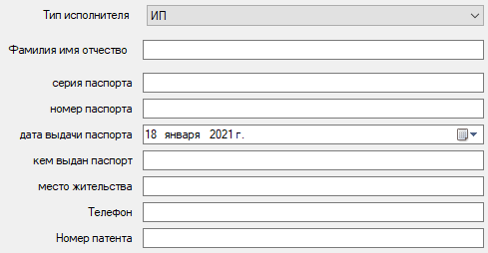
Для добавления объекта закупки необходимо нажать на кнопку «Добавить» и далее, в открывшемся окне указать все необходимые поля.
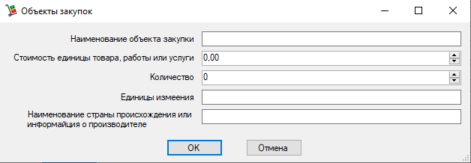
После заполнения всех полей, необходимо нажать на кнопку «ок». Контракт добавлен.
После добавления контракта, в верхней части программы пользователю предложены взаимодействия с выбранным контрактом:
- Оплата
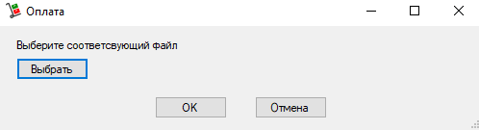
- Выставить неустойку
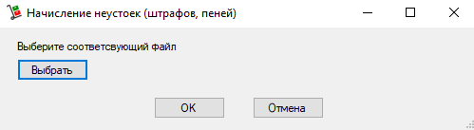
- Оплата неустойки
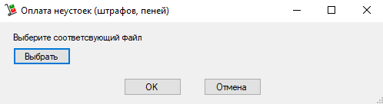
- Изменение контракта
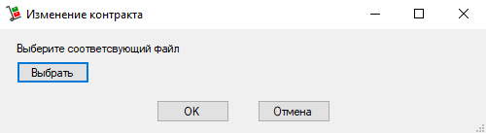
- Исполнение контракта
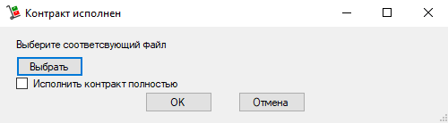
- Расторжение контракта
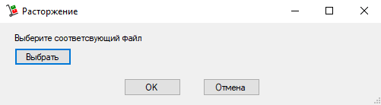
- Признание контракта недействительным
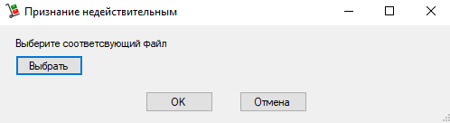
При нажатии на любую кнопку открывается окно с выбором соответствующего документа. После его выбора необходимо нажать на кнопку «ок».
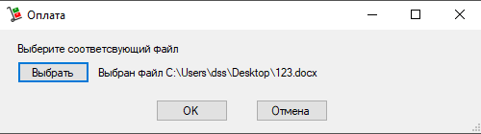
Оплата, выставить неустойку, оплата неустойки и изменение контракта можно указать неограниченное количество раз. В исполнении контракта присутствует галочка «Исполнить контракт полностью», если необходимо указать этапное исполнение контракта, галочку нажимать не нужно, при указании данной галочки, дальнейшие взаимодействия с контрактом будут невозможны.
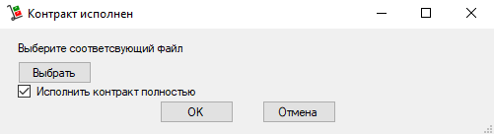
При расторжении контракта и признании контракта недействительным, дальнейшие взаимодействия с контрактом будут невозможны.

Реестр недобросовестных поставщиков
Для добавления поставщика в реестр, пользователю необходимо в верхней части экрана выбрать соответствующую вкладку, перед ним откроется таблица недобросовестных поставщиков. Для добавления поставщиков, необходимо нажать на кнопку «плюс» и далее, в открывшемся окне указать все необходимые поля.
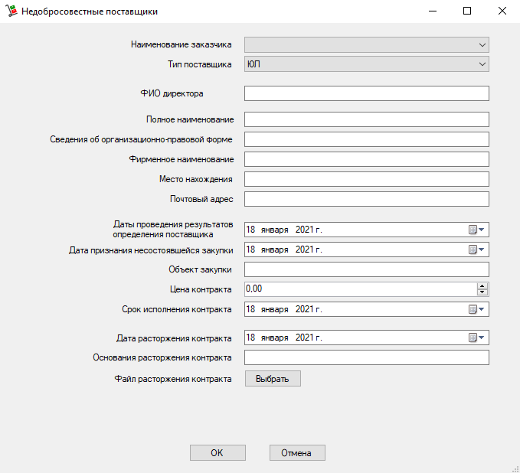
После заполнения всех полей, необходимо нажать на кнопку «ок». Недобросовестный поставщик добавлен.
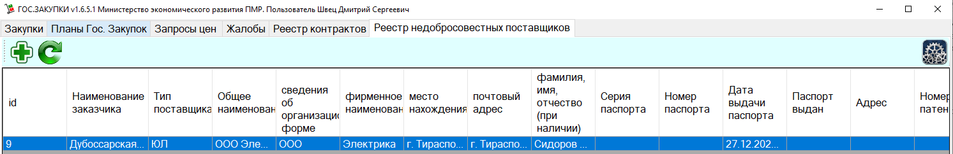

Изменения существенных условий контрактов
В зависимости от способа определения поставщика, вариантов дальнейшей работы с закупками может быть два.
В том случае, если способ определения поставщика открытый аукцион, электронный аукцион или закрытый аукцион, после добавления этапа «Заключение контракта», в верхней части программы появится кнопка «Изменение контракта»
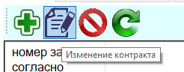
При нажатии на кнопку открывается окно с выбором соответствующего документа. После его выбора необходимо нажать на кнопку «ок».
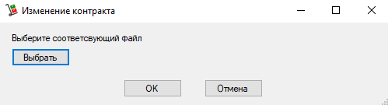
В случае, если способ определения поставщика запрос предложений после добавления этапа «Итоговый протокол», в верхней части программы появится кнопка «Заключение контракта»
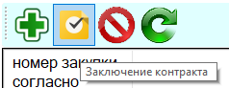
При нажатии на кнопку открывается окно с выбором соответствующего документа. После его выбора необходимо нажать на кнопку «ок».

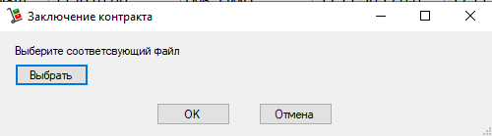
После добавления контракта в закупку с способом определения поставщика «запрос предложений», в верхней части программы появится кнопка «Изменение контракта»

Админская часть
В соответствии с правами доступа, при авторизации пользователь попадает в определенную форму. Если у пользователя есть права доступа к админ части, он попадает на форму администрирования пользователями. Только Министерство Экономического Развития ПМР может принять регистрацию нового заказчика.
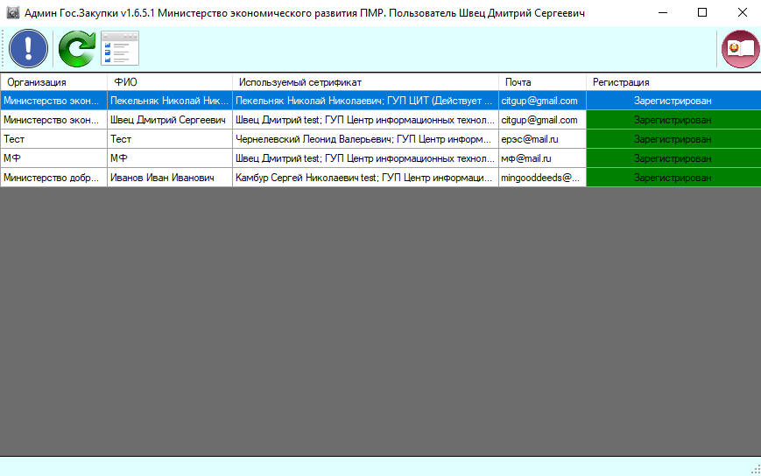
Выбрав в таблице определенного заказчика, администратор может просмотреть информацию о заказчике, принять регистрацию и отказать в регистрации.
Для подтверждения регистрации необходимо нажать на кнопку «галочки» в верхней части окна и далее, в открывшемся окне, необходимо выбрать определенные права доступа заказчику. На данной форме есть возможность просмотра и скачивания документа заявления.
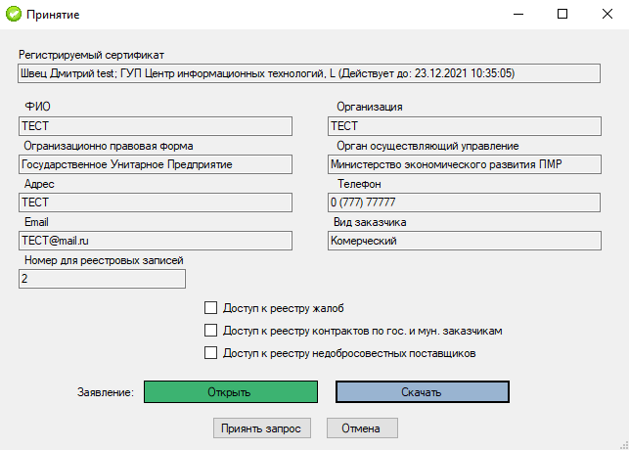
Для принятия регистрации, необходимо нажать на кнопку «Принять запрос». Регистрация принята.
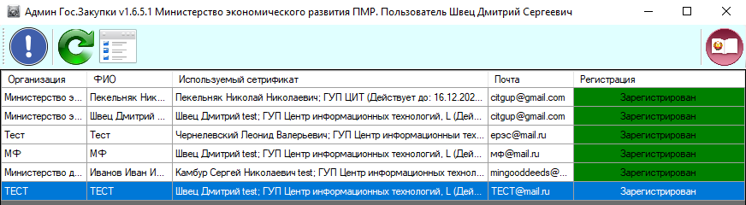
Чтобы отказать в регистрации необходимо нажать на кнопку «крестика» в верхней части окна и далее, в открывшемся окне, указать причину отказа.
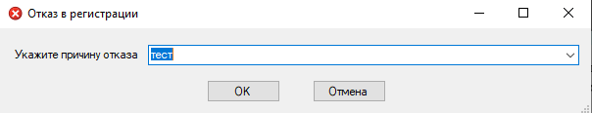
Далее необходимо нажать на кнопку «ок». Регистрация отклонена.
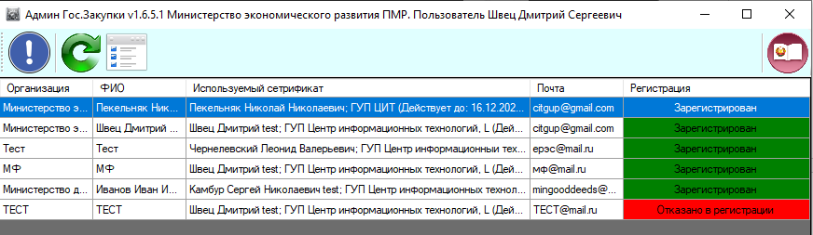
Для директоров каждого из заказчиков в админской части программы отображаются только те заявки, которые при регистрации нового пользователя указали определенную огранизацию.
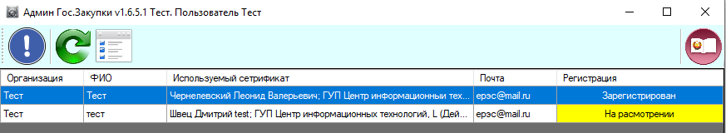
Для подтверждения регистрации необходимо нажать на кнопку «галочки» в верхней части окна. На данной форме есть возможность просмотра и скачивания документа заявления.
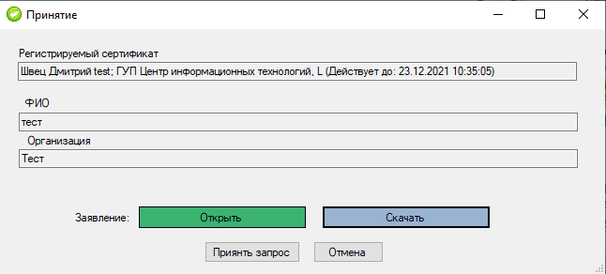
Для принятия регистрации, необходимо нажать на кнопку «Принять запрос». Регистрация принята.
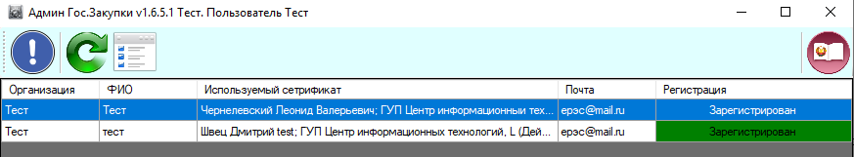
Отказ в регистрации, происходит аналогичным образом.
Для перехода в клиентскую часть, необходимо в верхнем правом углу окна нажать на кнопку «Клиент Гос.Закупки», после чего автоматически откроется клиентская часть.
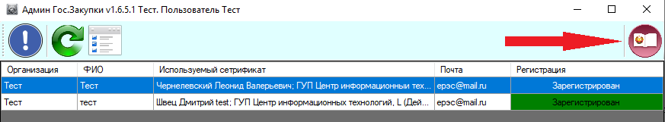
Из клиентской части с форму администрирования переход осуществляется аналогичным образом, необходимо в верхнем правом углу окна нажать на кнопку «Администрирование пользователей», после чего автоматически откроется админская часть.
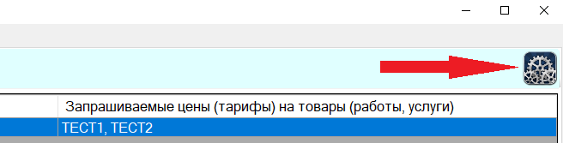

Обновление
Проверка обновления происходит при каждом запуске программы. При наличии новой версии, кнопка обновления будет следующего вида
При наличии новой версии откроется следующее окно:
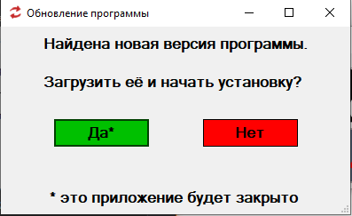
После нажатия на кнопку «Да», программа будет закрыта и запустится окно программы обновления.
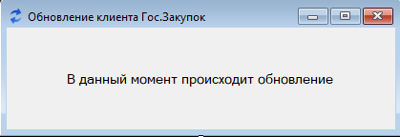
После обновления программа обновления закроется и запустит Client Gos Zakupki.

